Макет «Солнечная система».
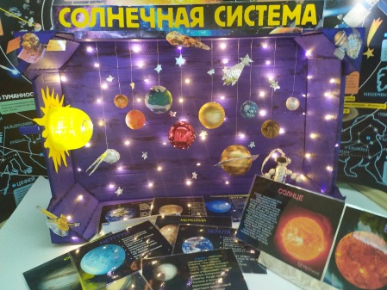
Цель: формирование знаний о солнечной системе и элементарные представления о космосе.
Задачи: - развитие познавательной активности;
- развивать интерес к окружающей среде, к космической теме, развивать диалогическую речь, мелкую моторику, умение общаться друг с другом в ходе самостоятельной деятельности с космическим макетом.

Макет используется в качестве пособия для организации непосредственной образовательной деятельности и в свободной деятельности детей старшего дошкольного возраста (5-7лет).

Практическое применение:
- используется для того, чтобы углубить представления детей о космосе, о Солнечной системе, закрепить знания о Солнце как о звезде, вокруг которой вращаются планеты со своими спутниками, уточнить знания о планетах Солнечной системы, о полетах космических кораблей вокруг Земли, космических летательных аппаратов в космос;
- используется для составления фантастических рассказов (дети применяют мелкие игрушки, игрушки «лего», плоскостные картинки, оригами поделки, сделанные своими руками;
- используется в качестве игры «Может, не может быть» - (на макет под той или иной планетой ставится предмет - игрушка животного, насекомого, лунохода, космонавта и т.д., ребенок должен ответить на вопрос может такое быть, или нет, ответ свой он должен обосновать, т.е. почему да или почему нет);
- с помощью карточек (с описанием и фото той или иной планеты), дети учатся называть и запоминать расположение планет Солнечной системы по мере их удаления от Солнца и их характерные особенности.

